Обучение в ДОСААФ

В Гродненской области подготовка (переподготовка) граждан по военно-технической специальности водитель автомобиля категории «С», проводится в учебных организациях Республиканского государственного общественного объединения «ДОСААФ». В Гродненской области имеются 5 РОС ДОСААФ которые проводят подготовку граждан для Вооруженных Сил других войск и воинских формирований Республики Беларусь, такие как «Гродненская РОС ДОСААФ», «Волковысская РОС ДОСААФ», «Лидско – Березовская РОС ДОСААФ», «Ошмянская РОС ДОСААФ», Сморгонская РОС «ДОСААФ».

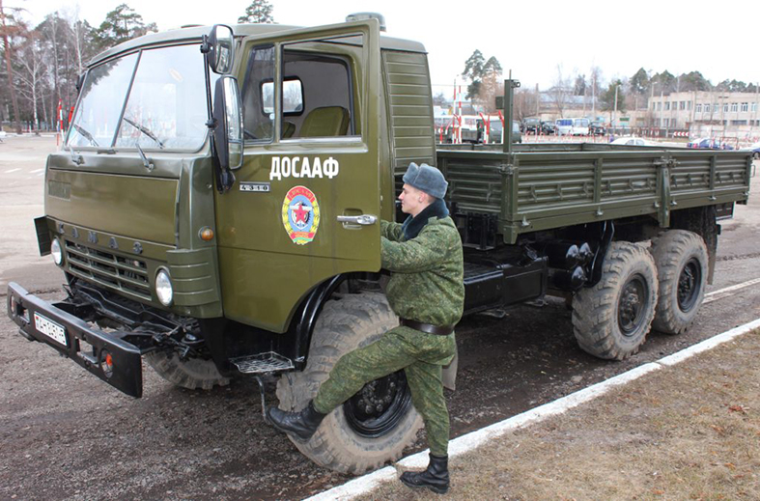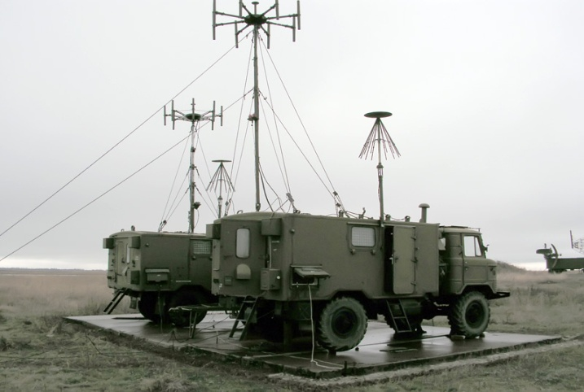
Учебные организации комплектуются призывниками, подлежащими очередному призыву на срочную военную службу и отвечающими требованиям службы в Вооруженных Силах, других войсках и воинских формированиях.
До направления призывников на обучение в учебные организации проводится медицинское освидетельствование, для определения категории годности к военной службе и к управлению механическим транспортным средством категорий «С» по состоянию здоровья.
На подготовку специалистов не направляются призывники, имеющие судимость, находящиеся под следствием, отрицательно характеризующиеся, состоящие в браке, имеющие право на отсрочку, освобождение от призыва на срочную военную службу или религиозные убеждения и вероучение, которые не допускают несение военной службы с применением насилия, ношением и применением оружия.
Обучение призывников проводится в дневное время из числа неработающей молодежи или в вечернее время из числа работающих (неработающих) или учащихся выпускных курсов (классов) учреждений общего среднего образования, учреждений профессионально-технического образования, учреждений среднего специального образования, подлежащих очередному призыву на срочную военную службу.
Начало обучения для весеннего призыва в ноябре, для осеннего призыва в мае.
Призывники, признанные призывными комиссиями негодными к военной службе, а также призывники, у которых возникло право на отсрочку или освобождение от призыва, к дальнейшему обучению не допускаются и отчисляются из учебных организаций.
Перечень документов, необходимых для подготовки (переподготовки) водителей автомобиля: медицинская справка о состоянии здоровья, подтверждающая годность к управлению автомобиля категории «С», фото 3x4 – 2 шт., копия паспорта гражданина Республики Беларусь, копия водительского удостоверения категории «В» (при наличии).
В Гродненской РОС «ДОСААФ» проводится так же подготовка призывников по специальности «радиотелеграфист». Требования для направления призывников для подготовки по специальности «радиотелеграфист» аналогичны требованиям для направления призывников для подготовки по специальности «Водитель категории «С».
По вопросам получения военно-технических специальностей или специальностей родственных военно-учетным Вы можете обратиться в военный комиссариат по месту жительства.

